Мюзикл "Необыкновенная игра" в Творческом центре "Москворечье"
21.04.2016
29 апреля в 19.00 до 20.30 в Творческом центре "Москворечье" состоится премьера мюзикла "Необыкновенная игра".
Это увлекательная музыкальная история о том, как дети в лагере нашли необычную игру и погрузились в ее волшебный мир. Приключения и опасности поджидают героев на каждом шагу и только крепкая дружба поможет им выбраться из сложных ситуаций.
А расскажут зрителям эту интересную историю участники Образцового самодеятельного коллектива " Детский театр эстрадной песни " Мечта " под руководством Юлианны Виторт. Это уже второй мюзикл в репертуаре коллектива. Мы надеемся, что ребята не остановятся на достигнутом и будут радовать нас новыми интересными постановками.

Вход свободный

Каширское шоссе, 52
8-499- 324-79-33
http://dk-moskvor.ru
http://vk.com/tcmoskvor
https://www.facebook.com/tcmoscvor
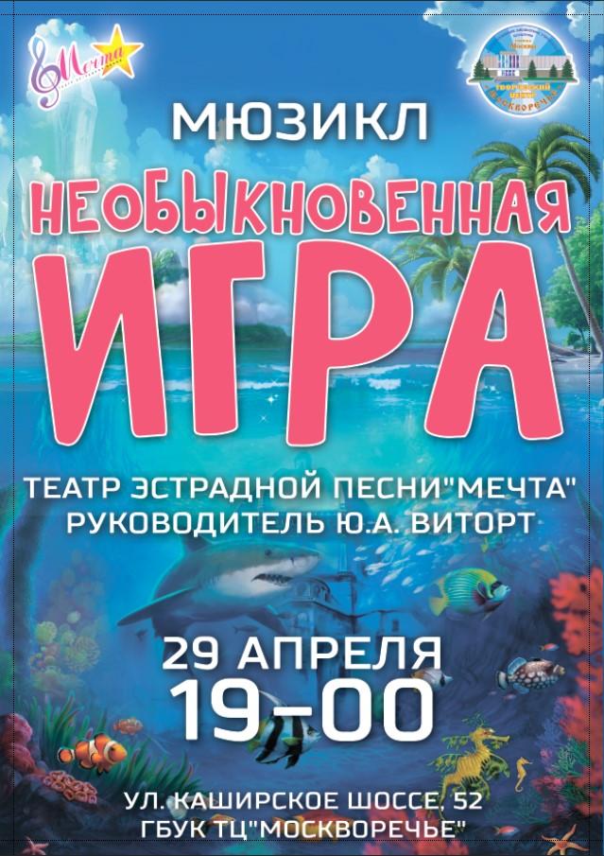

Адрес страницы: http://moskvoreche-saburovo.mos.ru/organization-of-recreational-social-and-educational-sports-and-recreational-and-sports-work-with-the/detail/2826953.html
Управа района Москворечье-Сабурово города Москвы

